Homilie – Tweeëndertigste zondag door het jaar – jaar B 07.11.2021
1 Koningen 17, 10-16 / Psalm 146 / Hebreeën 9, 24-28 / Marcus 12, 38-44

We hoorden daarjuist twee ontroerende verhalen: de profeet Elia die geholpen wordt door een weduwe in Sarefat, en de arme weduwe in de tempel die door Jezus wordt geprezen. Je zou het kunnen zien als twee stichtende verhaaltjes: hoe je een medemens moet helpen door hem brood te geven en hoe je aan God moet offeren. Laten we die twee verhalen toch maar eens wat minder oppervlakkig bekijken.

De profeet Elia was vertrokken naar Sarefat, niet voor een vakantietrip, integendeel. Hij was op de vlucht voor de woede van koningin Izebel. Zijn kritiek op het beleid van koning Achaz en koningin Izebel was niet in goede aarde gevallen. Want koningin Izebel had de Baäl-eredienst meegebracht uit haar land en koning Achaz deed vrolijk mee met die nieuwe vruchtbaarheidsgodsdienst. En omdat Elia daar tegen protesteerde, moest hij vluchten naar vreemd gebied, naar Sarefat, ook Sarepta genoemd. Dat was een versterkte Fenicische stad aan de Middellandse Zee in het huidige Libanon. Het is het verhaal van een mens die opkomt voor een rechtvaardige zaak, die de machthebbers op de tenen trapt, die politiek gevaarlijk wordt en omwille van zijn idealen een vluchteling wordt.

De weduwe van Sarefat wordt dan een voorbeeld van echte gastvrijheid, ook voor die vreemdeling die een andere godsdienst belijdt dan zij. Ze behandelt hem met respect: “Zowaar de Heer, uw God, leeft”, zegt ze. Het verhaal wordt, zo gezien, al veel minder romantisch. En er is nog meer aan de hand. Want die vrouw van Sarefat had nog maar een handvol meel en een beetje olie. Ze kan nauwelijks nog een laatste maaltijd klaarmaken. Dan wacht haar en haar zoon de dood. En juist aan die vrouw vraagt Elia te eten. En nadat de weduwe haar penibele situatie heeft uitgelegd, durft de profeet toch nog te vragen: “maak eerst een broodje voor mij en daarna kun je voor jezelf en je zoon zorgen”.

Dat je als profeet het lef hebt te protesteren tegen de koning, vinden we heel juist. Maar dat die profeet ook nog het lef heeft om het laatste voedsel van die arme weduwe te vragen, vinden we toch al te gortig. Het sympathieke verhaal is plots een verhaal op leven en dood geworden.

Eigenlijk is het onbegrijpelijk wat die vrouw doet: ze gaat in op de vraag van de profeet. Wie geeft nu zijn laatste bezit aan een vreemdeling op de vlucht? En die arme weduwe uit het evangelie is er al niet beter aan toe en toch doet ook zij een onbegrijpelijke geste: ze gooit twee penningen ter waarde van een cent in de offerkist. Alles waar ze van leven moet schenkt ze aan de tempel. Nuchter gezien zouden beide verhalen moeten uitlopen op de grootste miserie voor de beiden weduwen. En toch loopt het anders.

Elia zei tot de weduwe van Sarefat: “Zo zegt de Heer, de God van Israël: de pot met meel raakt niet leeg en de kruik met olie niet uitgeput”. En die weduwe gelooft de profeet. Zij heeft een grenzeloos vertrouwen in de God van Israël, die voor haar toch vreemde god. En tegelijk toont ze een grenzeloze solidariteit met Elia die in nood is.
Wat er met de weduwe uit het evangelie verder gebeurt vertelt Marcus niet. Maar wel dat haar vertrouwen op God door Jezus geprezen wordt: “Voorwaar, die arme weduwe heeft met meest geofferd van allen die iets in de offerkist wierpen”. Eigenlijk heeft die vrouw zich helemaal geschonken.

Het verhaal van Elia te Sarefat leert ons dat vertrouwen op God en solidariteit met mensen in nood door God niet beschaamd wordt. Integendeel: de pot met meel raakte niet leeg en de kruik met olie niet uitgeput.
En in het evangelie krijgen we woorden van bewondering te horen van Jezus voor die arme weduwe: ze offert alles waar ze van leven moest. Die vrouw had een enorm godsvertrouwen. En Jezus heeft daar enorm veel respect voor.

Mogen beide verhalen ook voor ons een oproep betekenen en ons tot nadenken stemmen. Wij hebben volop leven gekregen en mogen dat ook doorgeven aan mensen om ons heen. Dat is meer dan een stichtend verhaal, het is blijde boodschap voor ons en voor allen die onze mildheid mogen ervaren.

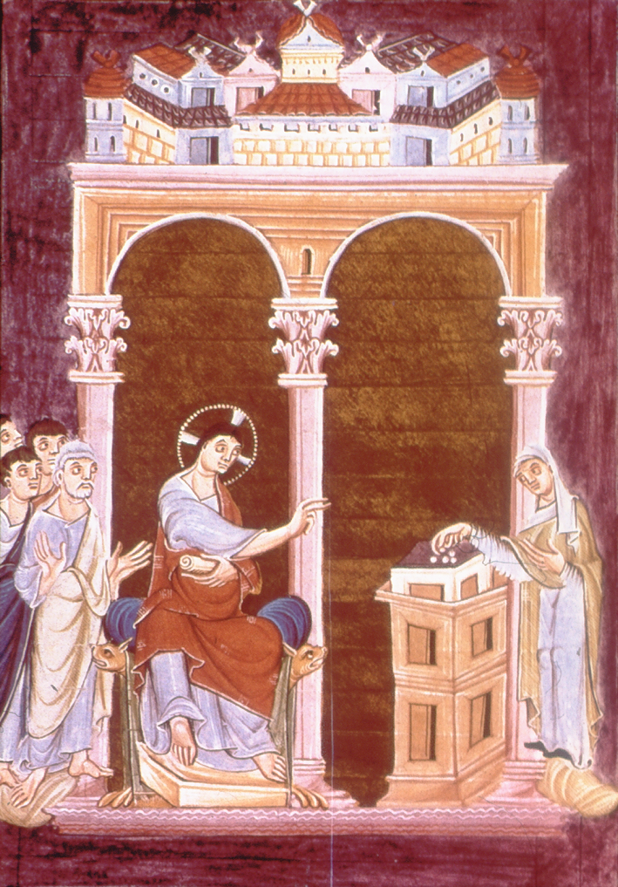
'Penning van de weduwe', boekverluchting Reichenau, ca. 1000

Jan Verheyen – Lier.
32ste zondag door het jaar B – 7.11.2021 (bewerking preek 12.11.2006)

